Наш музей называется **«Оток»,** что в переводе с древнерусского языка означает «Край земли русской». Музей создан благодаря стараниям и учителей, и учеников, и родителей. Экспонаты собирали по всем деревням и посёлкам Выйского поселения в течение нескольких лет, некоторые экземпляры привезены из Верхней Тоймы. В 2023 году «Оток» отметит 20-летний юбилей.

В музее имеется несколько направлений.

1. **Гражданско – патриотическое**. В экспозиции представлены предметы времён Великой Отечественной войны: фотографии, каска, найденная поисковым отрядом, гильзы, гимнастёрка, пилотка, письма с фронта, медали и ордена фронтовиков.

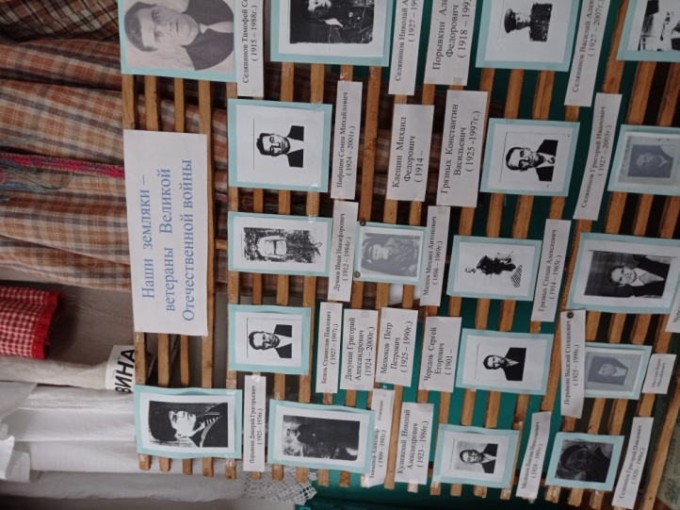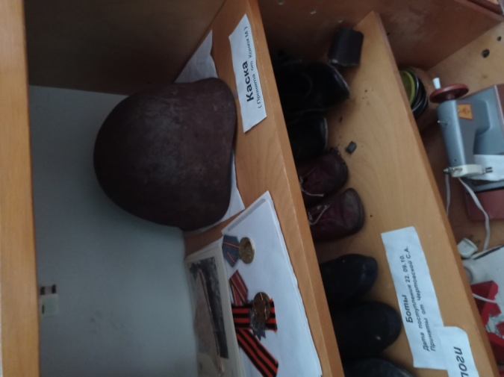

2.**Краеведение.** В экспозиции представлены предметы быта : деревянный рубель - устройство для глажки белья, огромный деревянный ковш – им черпали воду из проруби; коромысла, угольные утюги, керосиновые лампы и фонари, ткацкий станок ( в исправном состоянии) , кичига , которой обмолачивали зерно.

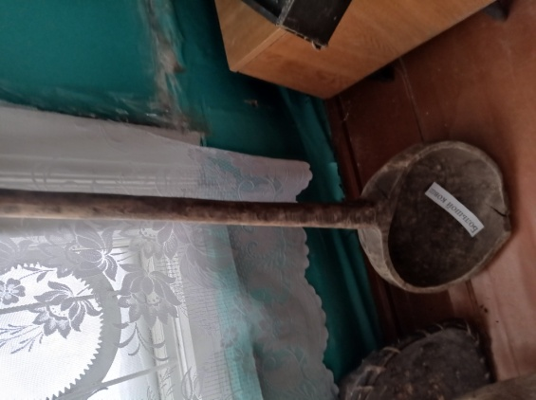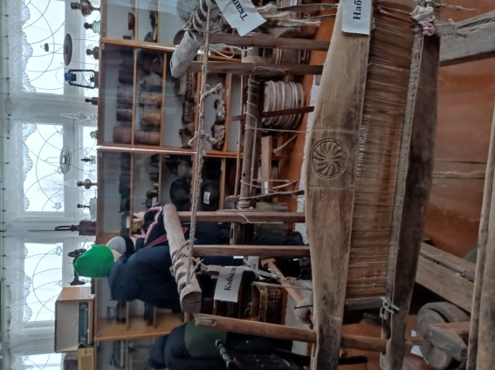

3. **Русская изба**. Здесь оформлен «красный угол» - место, где находится иконостас. Люлька, в которой качали младенца, самодельная кроватка для малыша, сундуки для одежды и приданого невесты, игрушки. Стол с русским самоваром – символом традиции русского чаепития. Здесь же расположены предметы крестьянского обихода: глиняные горшки, берестяные туеса, деревянная посуда, старинные часы.

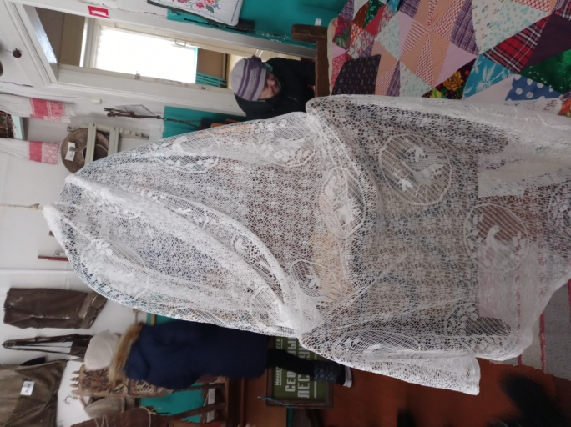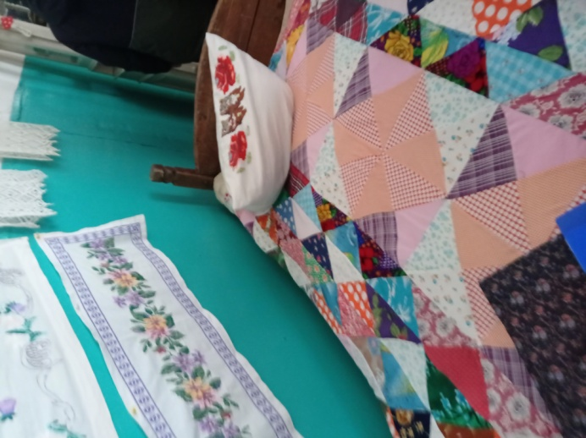

4.**Школьная жизнь.** В экспозиции представлены школьные формы советского времени: костюм октябрёнка и пионера, парадная форма девочки. На парте с откидывающейся крышкой времён Советского Союза старые учебники: «Русский язык» 1 класс 1960 г., «Арифметика для 1 класса «1961 г., «Родная речь»,- канцелярские принадлежности, аттестат учителя начальной школы, выданный Максимовой Марии Васильевне народным комиссариатом просвещения РСФСР в 1939 году.

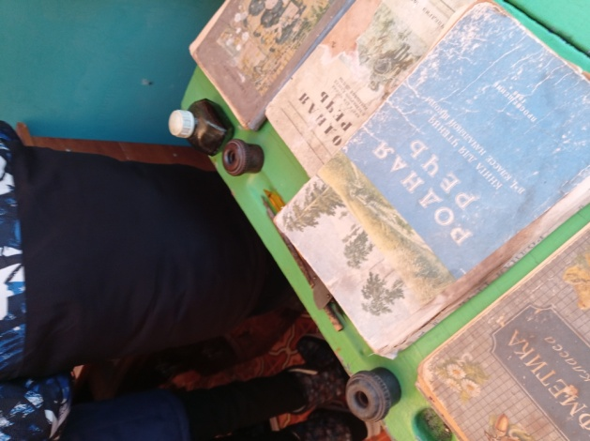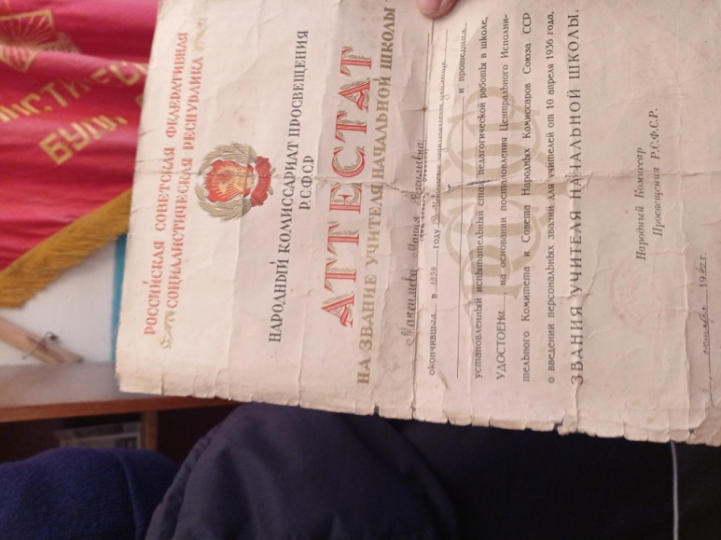

5. **История пионерской организации школы**. В экспозиции представлены пионерские атрибуты: галстуки, значки, горн, барабан; фотографии и альбомы, флаг пионерской организации, торжественное обещание для вступающих в ряды пионерии, номера газеты «Пионерская правда» (70-е годы).

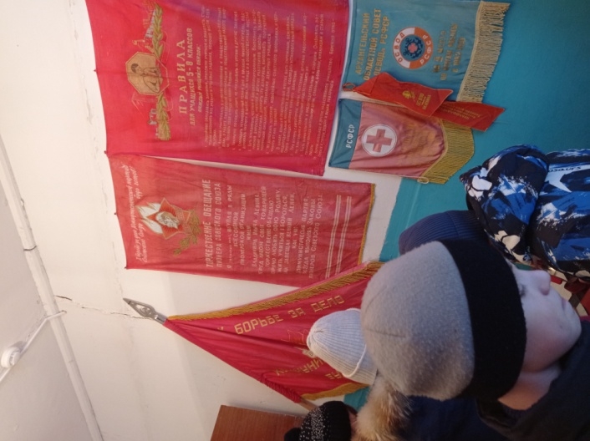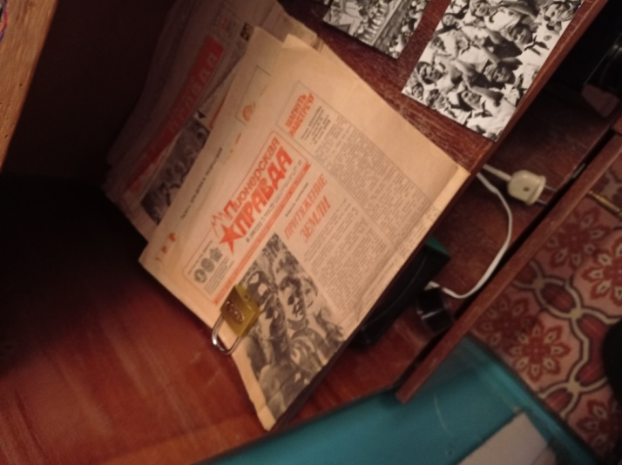

Наш школьный музей очень интересный, работа над пополнением материала ведётся постоянно. В музее проводятся экскурсии и уроки, многие гости посёлка посещают музей летом, когда приезжают на малую родину в отпуск, приводят детей и внуков , прививая интерес к истории родного края.

Руководит музеем Конюх Любовь Степановна, помогает ей Тюпышева Зоя Ростиславовна. Приходите в наш школьный историко-краеведческий музей!